
Онищенок В.В. 7 класс. Физическая культура. 15.04.2022
Урок №42 Тема 5 (8ч). Самостраховка на основе вида спорта Дзюдо
Тема. Поднимание туловища из положения лёжа на спине
Цель урока: Способствовать развитию скоростно-силовых двигательных качеств, морально-волевых качеств;
- Здравствуйте, ребята! Подготовьтесь к уроку.
Желаю всем удачи и успехов!
Самоконтроль перед выполнением упражнений (измерение пульса).
Все упражнения выполнять за 2 часа до и после еды.

Просмотрите видео по ссылке: https://www.youtube.com/watch?v=G-dw72bLExw
Соблюдать питьевой режим и правильное дыхание при выполнении упражнений.
Перед каждым подходом отдых 30сек.
Домашнее задание
Выполните поднимания туловища из положения лежа на спине 2 подхода по 20-25 раз

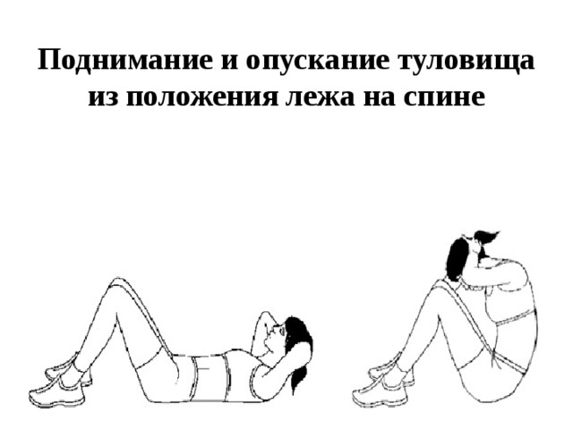

Отписаться о выполнении задания и приложить фото.

Для обратной связи можно использовать электронную почту shramko.iu@yandex.ru, социальные сети ВК, ОК, мессенджеры WhatsApp и Viber.

